Дмитриева Екатерина Геннадьевна
Учитель ГБОУ СОШ №1631 г. Москвы
Katya-teach@mail.ru
Аннотация: данную работу я посвятила моему любимому дяде Кузнецову Борису Николаевичу - физику, кандидату химических наук, краеведу, ценителю искусства, коллекционеру живописи, организатору выставок картин известных художников в Вышневолоцком краеведческом музее, меценату, издателю и главному редактору историко-краеведческой газеты.
Фотографии и информация предоставлены Вышневолоцким краеведческим музеем, и родными мецената.

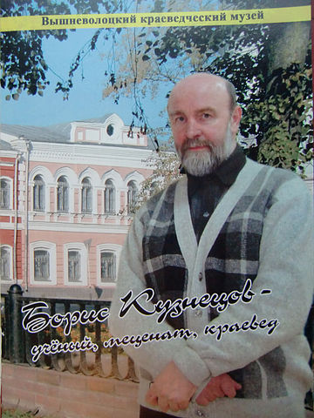

«С любовью говорю – меценат»….

Не верится, что меценатство, возникшее ещё в сороковые годы до нашей эры в Древнем Риме, существует и сегодня в нашей стране и я очень горжусь, тем, что одним из таких благороднейших людей – был мой дядя Борис Николаевич Кузнецов. Физик-ядерщик, кандидат химических наук, руководитель крупной фирмы по комплектованию и монтированию оборудования в школах и детских садах, строитель, краевед, ценитель и коллекционер живописи, организатор выставок картин известных художников в Вышневолоцком краеведческом музее, меценат, издатель и главный редактор историко-краеведческой газеты – кажется, что уместить все эти качества в одном человеке не возможно.

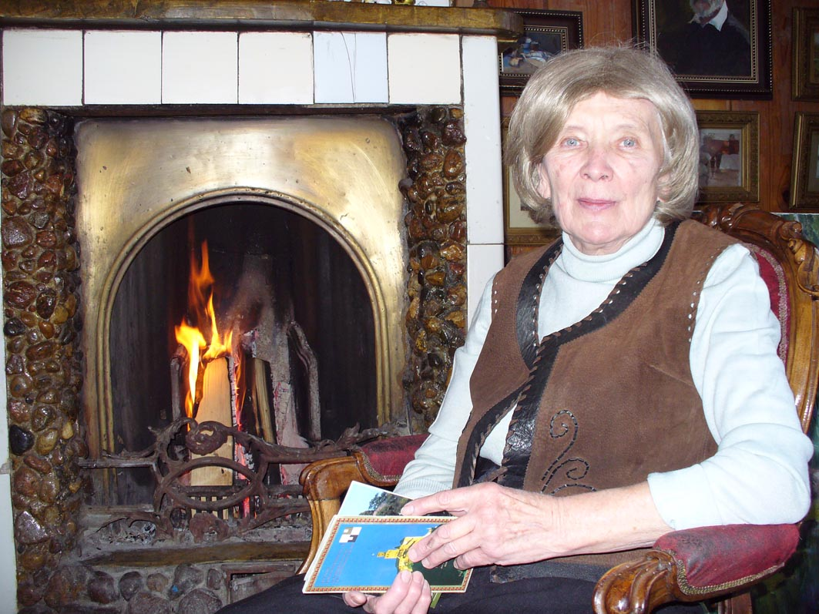

– Борис для нас, художников – настоящий благодетель, – говорила мастер живописи А.Ф. Токарева. – Какое красивое слово! Быть художником – огромный труд. Думают некоторые, что взял кисточку, провёл по полотну и… денежки рекой потекли. Неправда! Написать хорошую работу непросто, а продать её ещё сложней. Вот и получается, что он наш кормилец. Однажды меня охватила мания величия и я решила написать книгу – историю своей семьи. В былые годы издать книгу было невозможно, а сегодня – были бы деньги, да притом немалые. Но моя мечта сбылась – благодаря Борису книга увидела свет...
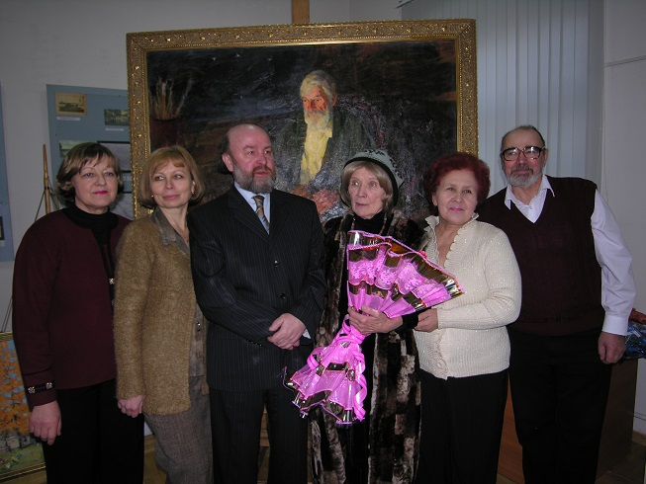
Борис Николаевич организовал выставку Александры Токаревой, а с первой, самой большой и очень дорогой ее картины «Семья», которую он купил для Вышневолоцкого музея, и портрета Владимира Токарева под названием «Догорает камин» начал свою жизнь живописный отдел музея.
Меценатская деятельность не носила разовый характер и не проявлялась в случайных акциях. Свою значимость в национальной культуре меценатство утверждает лишь постоянством и системностью. И в этом все убедились, глядя на то, что делает Борис Николаевич для жителей и гостей земли Вышневолоцкой. Ведь он не только подарил музею картины(а их он подарил 22), но и помог создать условия для того, чтобы их увидели посетители выставки – приобрёл подвесное устройство и панели для батарей системы отопления.

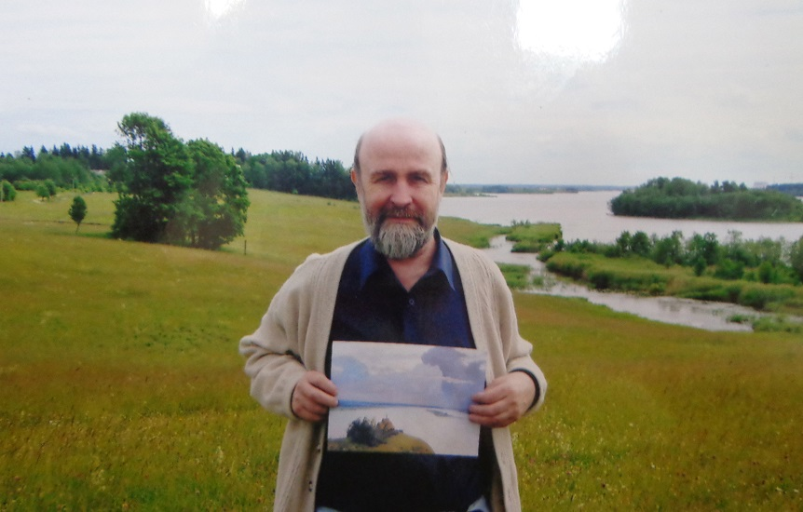

Худощавого телосложения с небольшой бородкой и очень добрыми глазами на различных публичных мероприятиях старался быть где-то в сторонке, не привлекать к себе никакого внимания. Даже невооружённым глазом было видно, как тяготит его быть на публике, слушать хвалебные речи в свой адрес. Он из той породы людей, которые не ради увековечения своего имени в истории заботятся о том, чтобы культурные ценности были доступны не только частным коллекционерам, но и всем, кого влечёт искусство. 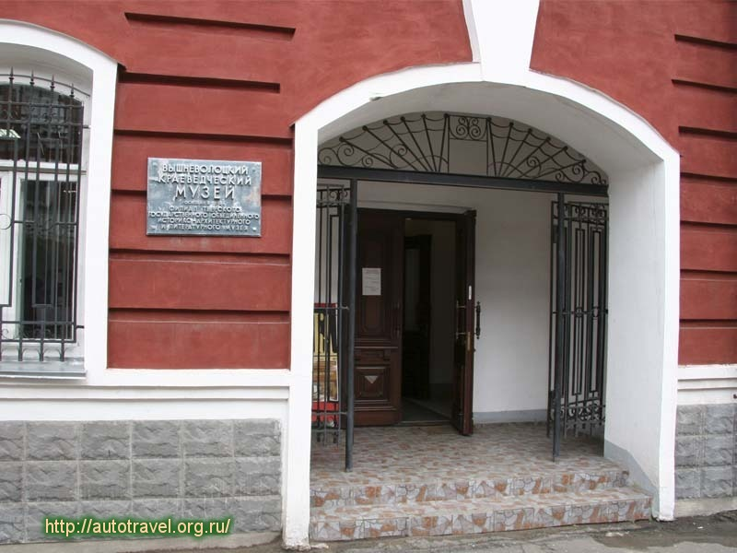
Что побуждает людей тратить огромные деньги на поддержку художников, коллекционирование? Одними руководит тщеславие, другими – выгода и любопытство, а мой дядя, Б.Н. Кузнецов, имея финансовую возможность, от чистого сердца помогал мастерам кисти жить, музеям – пополнять свои фонды, а любителям искусства – наслаждаться великолепнейшими творениями художников.

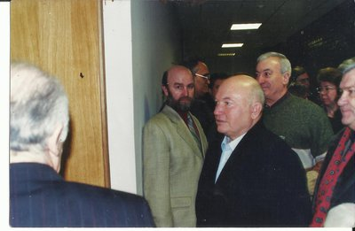

За пятнадцать лет фирма «Мир школы», директором которой был Борис Николаевич, укомплектовала десятки средних школ и детских садов во всех уголках нашей страны: в Шушенском, Великом Устюге, Горноалтайске... А ещё новая школа и два детских сада в разрушенном Цхинвали и, конечно, в Москве и Московской области. Примечательно то, что в них малыши и школьники имеют возможность знакомиться с творчеством российских художников, чьи имена связаны с Академической дачей – живописные полотна, до настоящего времени украшающие образовательные заведения, подарок Б.Кузнецова.

Все добрые дела делались им без шума и помпы, так естественно, что можно было верить – он получает столько же, сколько отдает. Человек, открывший немало новых страниц в истории малой родины, Борис Николаевич сплотил вокруг себя вышневолоцких и удомельских краеведов, создав новое краеведческое общество, учредил газету «Наследие Вышневолоцкого уезда», в которой получили возможность печататься сотрудники музея, долгие годы работавшие «в стол», и даже платил небольшие гонорары своим корреспондентам. Вступительную статью в первом номере газеты он озаглавил: «Свершилось то, к чему я так долго шел…»
В течение многих лет мой дядя регулярно приезжал на свою малую родину в Вышний Волочек. Объездив весь обширный вышневолоцко-удомельский край, знал его «изнутри». Познакомился с интересными людьми среди них – художники «Академички», вышневолоцкие и удомельские краеведы Рудий Матюнин, Евгений Ступкин, Дмитрий Подушков… В числе его хороших друзей были академик Российской академии наук, ученый с мировым именем Борис Соколов, академик Российской академии естественных наук Олег Сорохтин. А сколько новых людей он «открыл», привел в музей, в котором по праву считался уже внештатным сотрудником!
Об удивительной скромности мецената вспоминают все, кто его знал. Он мало рассказывал о себе, не требовал какого-то особенного внимания и благодарности. Но его благодарят сейчас, глядя на выразительные диорамы отдела природы, на живописные полотна, которых Борисом Николаевичем подарено музею более тридцати, и даже на двух старичков – садовые скульптуры, заказанные для собственной дачи и поставленные в музее сначала на время, а затем навсегда, потому что очень уж красиво они здесь смотрятся… И становится вдруг понятно, что ничего не значат личные богатства, не приносящие никому радости, а добрые дела – это лучшая память, которую может оставить после себя человек.

